**METROLOGIA**

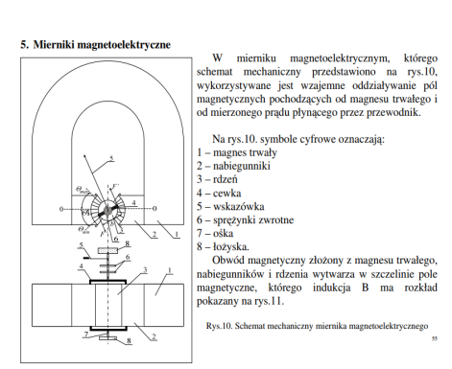**1.Wymienić parametry przyrządów pomiarowych.** 1.Wartość maksymalna Xmax 2.Czułość przyrządu pomiarowego S 3. Stała przyrządu pomiarowego C 4. Pobór energii z układu pomiarowego 5.Błąd pomiaru **2.Przedstawić klasyfikację błędów pomiaru ze względu na przyczyn ich powstawania.** a)*Błędy systematyczne* b)*Błędy przypadkowe* c)*Błędy grube* **3. Przedstawić sposób wyznaczania wartości błędu systematycznego wielkości mierzonej pośrednio**. • przyjąć wartości średnie zmierzonego napięcia i prądu • policzyć błędy bezwzględne wyznaczenia napięcia, prądu i rezystancji wewnętrznej amperomierza • podstawić wyliczone wartości do wzoru na różniczkę zupełną • obliczyć wartość błędu systematycznego pomiaru mocy • obliczyć wartość mocy wydzielanej na rezystorze **4. Przedstawić sposób wyznaczania wartości błędu przypadkowego wielkości mierzonej pośrednio.** •wyznaczenie wartości średnich prądu i napięcia• obliczyć wartość średnią mocy• obliczyć błąd średni kwadratowy wyznaczenia napięcia• obliczyć błąd średni kwadratowy wyznaczenia prądu• zastosować rozkład t-studenta **5. Przedstawić sposób wyznaczania niepewności rozszerzonej.**Niepewność rozszerzona U określa szerokość przedziału wartości mierzonej wielkości, w którym z prawdopodobieństwem równym poziomowi ufności znajduje się wartość prawdziwa mierzonej wielkości $U=k_{p}u_{τ}(y)$ gdzie wartość współczynnika rozszerzenia kp jest równa wartości uprzednio wprowadzonego współczynnika tα, którą należy odczyta z tabeli 1, gdy n > 30 lub z tabeli 2, gdy n<30. **6. Jaki rozkład wyników pomiarów należy przyjąć przy wyznaczaniu błędu przypadkowego, wiedząc, że wykonano n pomiarów.** • Dla n<20 🡺rozkład t- studenta• Dla n>20🡺 rozkład normalny **7. Wyjaśnić pojęcie poziomu ufności i przedziału ufności.** • Przedział ufności – przedział wartości mierzonej, w którym z prawdopodobieństwem równym poziomowi ufności znajduje się rzeczywista wartość mierzonej wielkości • Poziom ufności – prawdopodobieństwo, że wynik pomiaru znajduje się w przedziale ufnośc **8. Przedstawić budowę miernika magnetoelektrycznego.** **9. Obliczyć wartość bocznika umożliwiając m-krotne rozszerzenie zakresu pomiarowego amperomierza o rezystancji wewnętrznej RA.** Obliczenia na podstawie wzoru:Rb=Ra/(m-1) **10. Obliczyć wartość posobnika umożliwiając m-krotne rozszerzenie zakresu pomiarowego woltomierza o rezystancji wewnętrznej RV**. Obliczenia na podstawie wzoru: Rp=Rv*(m-1) **11. Przedstawić układ omomierza szeregowego**.

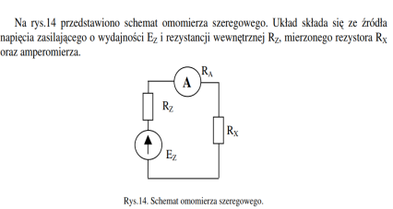**12. W jakiej części zakresu pomiarowego omomierza błąd pomiaru jest najmniejszy?** Przy wychyleniu wskazówki do połowy skali. **13. Do jakiej wielkości elektrycznej proporcjonalne jest wskazanie miernika magnetoelektrycznego?** Do mierzonego prądu.

**14. Ile wynosi rezystancja wewnętrzną idealnego woltomierza?** Nieskończoność

**15. Ile wynosi rezystancja wewnętrzną idealnego amperomierza?**Zero

**16. Podać definicje wartości skutecznej napięcia.**Wartość skuteczna napięcia (URMS) – wartość napięcia stałego, które w tym samym obwodzie wydziela taką samą moc jak sygnał badany.

**17. Przedstawić schemat woltomierza prostownikowego jednopołówkowego.**  
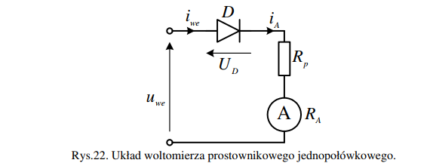

**18. Przedstawić schemat woltomierza prostownikowego szeregowego szczytowego.**

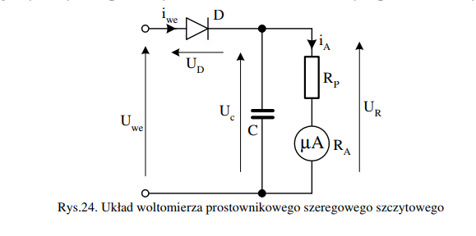**19. Przedstawić schemat woltomierza prostownikowego równoległego szczytowego.   
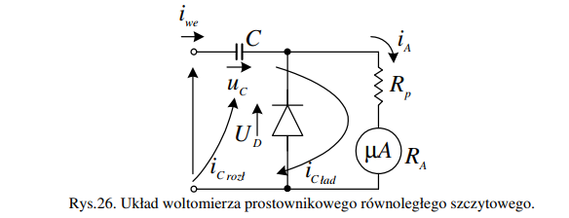**

**20. Podać definicję współczynnika szczytu i współczynnika kształtu.**  
• *Współczynnik szczytu* - stosunek wartości szczytowej do wartości skutecznej przebiegu  
• *Współczynnik kształtu*- definiowany jest jako stosunek wartości skutecznej do wartości średniej (półokresowej) danego przebiegu.

**21. Obliczyć błąd pomiaru wartości skutecznej napicia wynikający z nieuwzględnienia kształtu mierzonego napicia za pomoc przyrządu mierzącego wartość średni z modułu. Współczynnik kształtu sygnału mierzonego i harmonicznego s dane.**

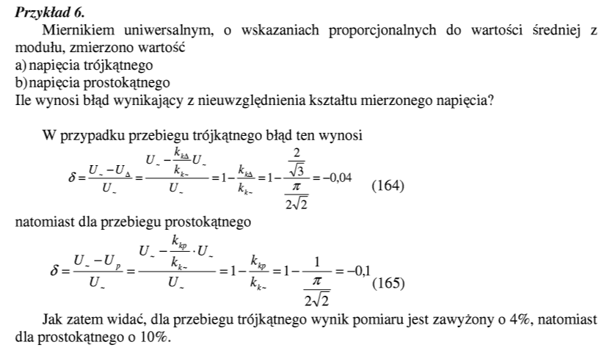

**22. Obliczyć błąd pomiaru wartości skutecznej napicia wynikający z nieuwzględnienia kształtu mierzonego napicia za pomoc przyrządu mierzącego wartość szczytów. Współczynnik szczytu sygnału mierzonego i harmonicznego s dane.**

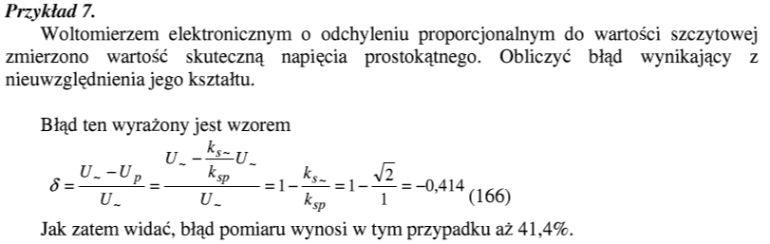

**23. Przedstawić schemat i warunek równowagi mostka Wheatstone’a.**

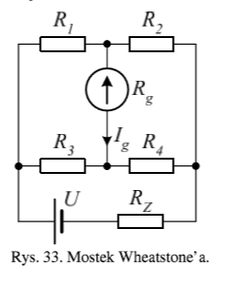  
Warunek równowagi:



**24. Przedstawić schemat i warunek równowagi mostka Thomsona.**  
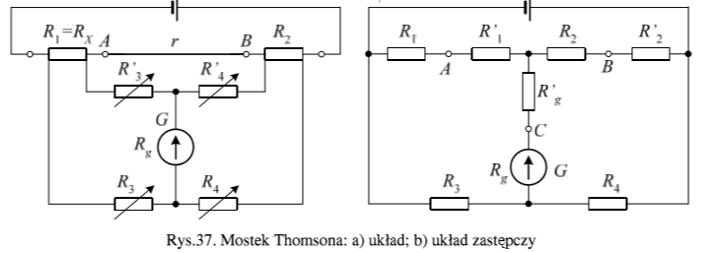

Warunek równowagi:

🡺

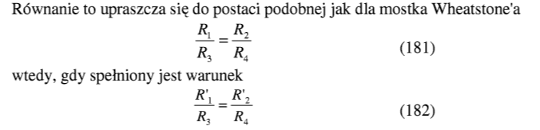

**25. Wyznaczyć wartość rezystancji mierzonej mostkiem Wheatstone’a, jeżeli w stanie równowagi wartości rezystancji rezystorów w mostku wynosiły odpowiednio R2, R3 oraz R4.**

Na podstawie wzoru: (?)



**26. Wymienić czynniki wpływające na błąd nieczułości mostka rezystancyjnego.**  
•*Mostek Wheastone’a:*

1) Rezystancja wewnętrzna i czułość galwanometru

2) Wartość napięcia zasilania mostka

• *Mostek Thompson’a:*

1) Czułość układu i błędu systematycznego

**27. Przedstawić nazwę, schemat i warunek równowagi wybranego mostka prądu zmiennego.**

*a)mostek prądu zmiennego*

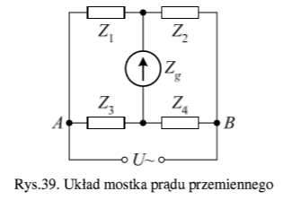

Warunek równowagi:



*b) mostek z transformatorem różnicowym*

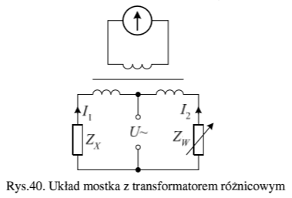

Warunek równowagi:



*c) mostek Maxwella*

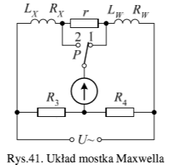

Warunek równowagi:

****lub, gdy mamy „r” to warunek wynosi: 

*d) mostek Wiena*

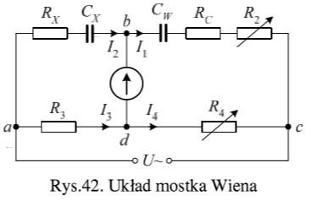

Warunek równowagi (w tym przypadku są 2):



**28. Wyjaśnić sposób równoważenia wybranego mostka prądu zmiennego.**Patrz na zadania powyżej z warunkami równowagi. To jest jedyne pytanie gdzie nie jesteśmy na 100% pewni i w tygodniu uzupełnimy to jak dowiemy się od profesora o co dokładnie chodzi.

**29. Wyjaśnić zasady działania półautomatycznego mostka prądu zmiennego.**

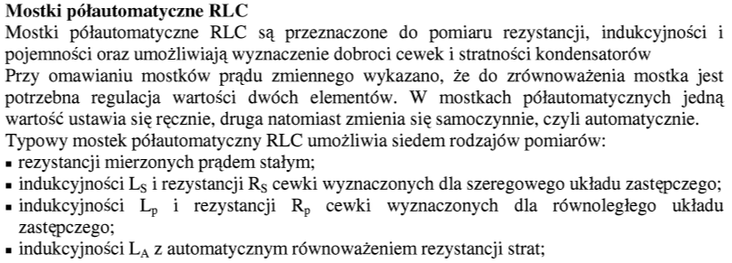

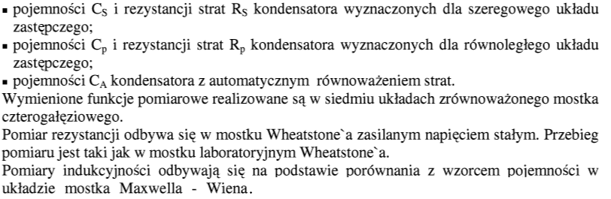

**30. Wyjaśnić zasad działania automatycznego mostka prądu zmiennego.**  
Napięcie z generatora idzie w dwie gałęzie, gałąź idealną i gałąź, w której znajduje się mierzony element. W gałęzi idealnej znajdują się dwa przetworniki i kondensator mające na celu równoważenie mostka. Warunkiem równowagi jest żeby obie gałęzie się równoważyły. Kontroluje to układ równoważenia działający automatycznie. Wynik pomiaru odczytujemy w polu odczytu.

Schemat:

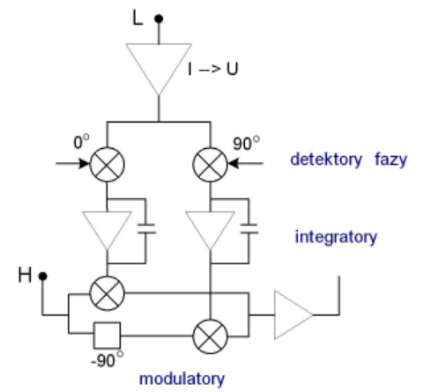

**31. Do czego stosowana jest metoda najmniejszych kwadratów?**W celu wyznaczenia współczynników funkcji stosuje się różne metody optymalizacyjne. Najpopularniejszą z nich jest metoda najmniejszych kwadratów.🡺(Do metody analitycznej)

Definicja:

*Metoda najmniejszych kwadratów* – standardowa metoda przybliżania rozwiązań zestawu równań, w którym jest ich więcej niż zmiennych.